浙江中一检测研究院股份有限公司职业卫生网上公开信息表
单位名称 | 宁波拓普集团股份有限公司
单位地址 | 浙江省宁波市北仑区大碶街道育王山路268号 | 联系人 | 陈伟
项目名称 | 宁波拓普集团股份有限公司年产25万套新能源汽车热管理系统数字化车间项目
技术服务项目组员名单 | 纪燕平、王文燕、井瑜、邓交洁
现场调查时间 | 2022.12.14
现场调查技术人员 | 纪燕平、邓交洁 | 企业陪同人 | 陈伟
现场调查图像证明 | 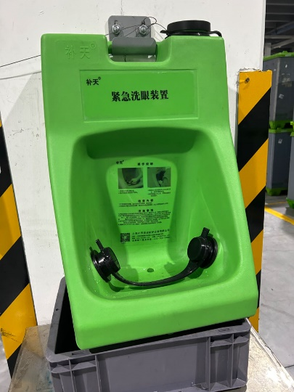
现场采样、检测时间 | 2022.12.21~23、2023.7.6
现场采样、检测人员 | 杜振旭、张龙、朱佳欢、胡秋波 | 企业陪同人 | 陈伟
现场采样、检测图像证明 | 